**Домашнее задание**

**Теория (вопросы)**

1. Что необходимо указать для корректного объявления переменной?

Для корректного объявления переменной необходимо указать тип переменной, ее имя, и если нужно, начальное значение.

1. Что такое инициализация переменной?

Инициализация переменной – это присваивание переменной какого-либо начального значения.

1. Какие правила именования переменных вы знаете?

* Имя переменной должно начинаться с буквы, знака $ или знака _. Имена не могут начинаться с цифр.
* После первого символа в имени могут идти любые комбинации букв, цифр, знаков подчеркивания и $.
* Количество символов для имени переменной неограниченно.
* Нельзя использовать зарезервированные в Java слова.
* Имена переменных регистрозависимые.

1. На какие две группы делятся все типы данных?

Примитивные и ссылочные.

1. Что такое примитивные типы?

Примитивными типами называют неделимые и состоящие из байтов типы.

1. Какие примитивные типы данных вы знаете?

byte, short, int, long. float, double, char, boolean.

1. Что можно хранить в целочисленных типах и типах с плавающей точкой?

В целочисленных типах можно хранить целые числа, как положительные, так и отрицательные (типы byte, int, short, long). В типах с плавающей точкой – числа, имеющие дробные части (double, float).

1. Что такое компиляция программы, компилятор?

Компиляция программы – это приведение исходного кода в байт-код для последующего старта программы.

Компилятор – это программа, которая преобразует понятный человеку код на языке Java в понятный компьютеру байт-код.

1. Что можно хранить в переменных типа char, а что в String? В чем отличие?

В переменных типа char можно хранить любые символы (только по одному и в одинарных кавычках), а в переменных типа String – строки с текстом. Тип String не относится к примитивным. В переменной типа String, в отличие от переменной типа char можно хранить сколько угодно символов.

**Практика**

1. Объявите переменную каждого примитивного типа + типа String и напечатайте их значения.

*Подтверждение выполнения:* **пришли скрин с запущенным приложением и результат в терминале**

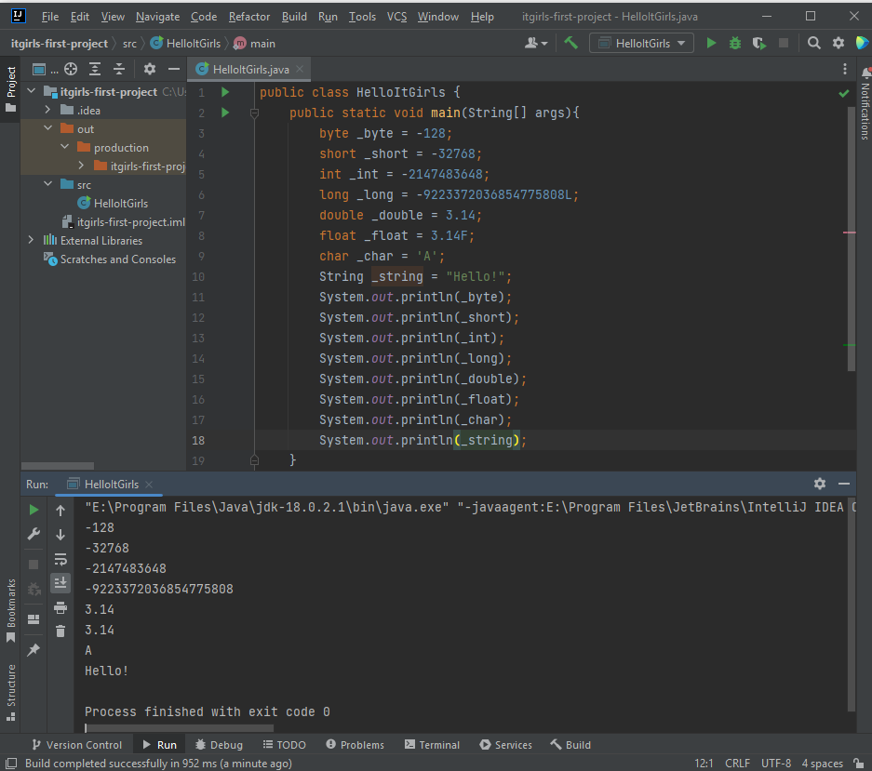

1. Задайте для переменной byte, short, float значения, выходящие за диапазон их максимальных. Проанализируйте возникшие ошибки.

*Подтверждение выполнения:* **пришли скрин с запущенным приложением и результат в терминале**

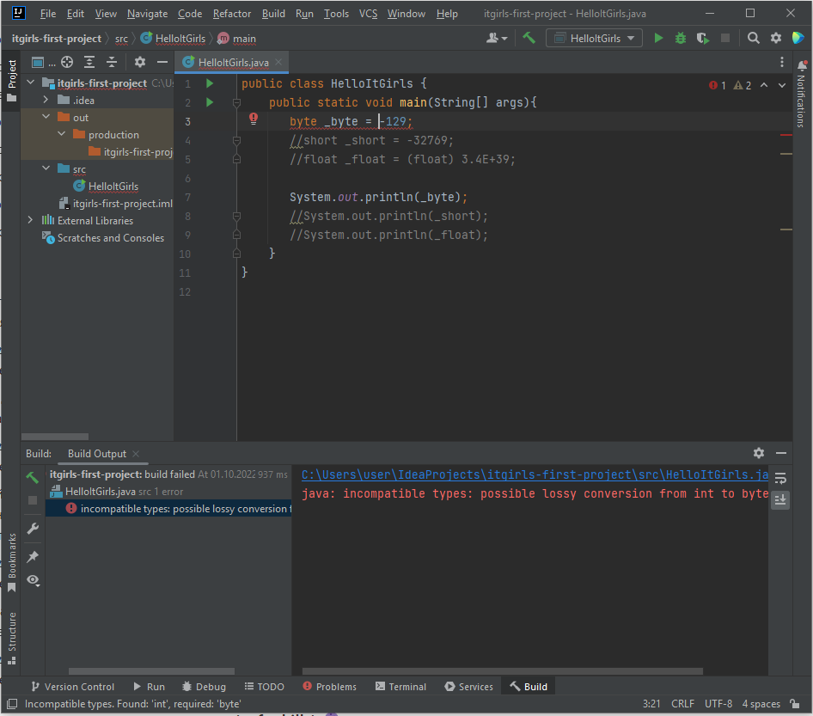

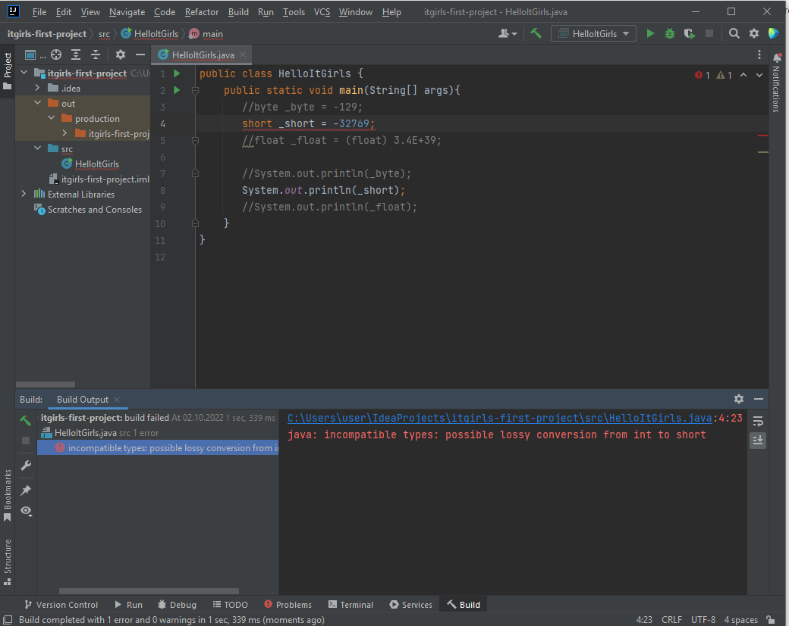

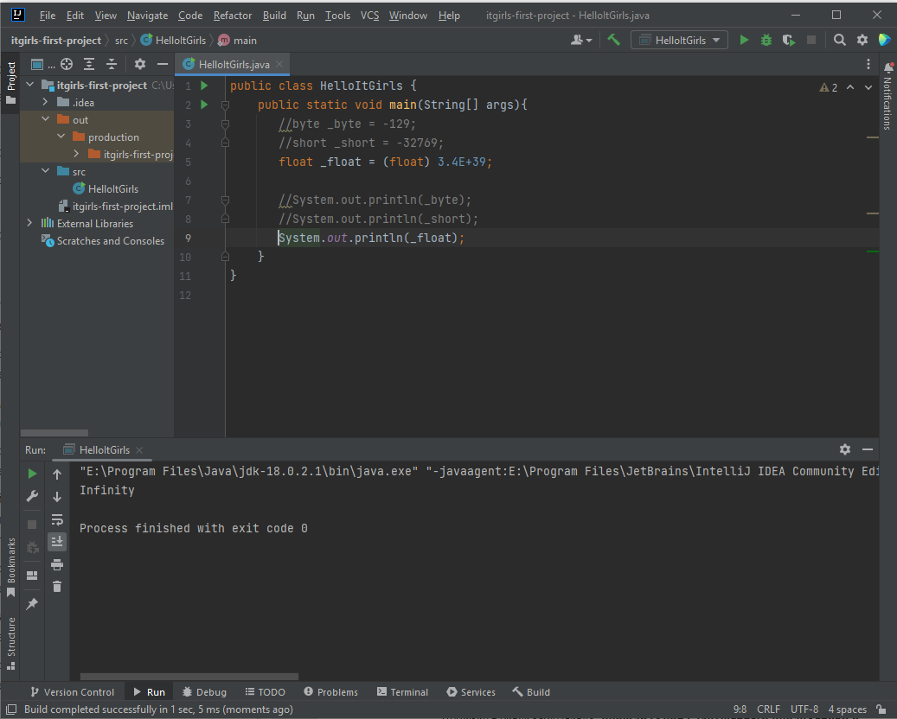

1. Присвойте переменной типа char букву ‘ы’ тремя разными способами. Выведите значение на экран. Подсказка: воспользуйтесь таблицей UTF-8, ссылка на которую приведена в данной главе.

*Подтверждение выполнения:* **пришли скрин с запущенным приложением и результат в терминале**

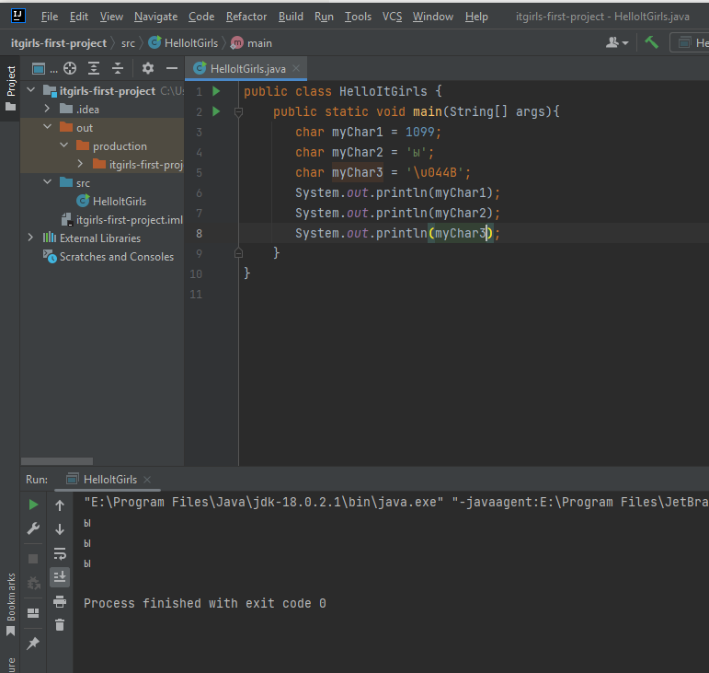

1. Напечатайте любую строку, используя объявление переменной типа String. Объявите ее двумя разными способами, описанными в главе.

*Подтверждение выполнения:* **пришли скрин с запущенным приложением и результат в терминале**

